**Bài 5: HÌNH THOI**

**Kiến thức cần nhớ**

**1) Định nghĩa:** Hình thoi là tứ giác có bốn cạnh bằng nhau.

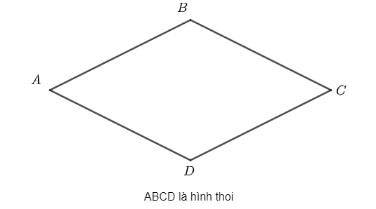**2) Tính chất:** Hình thoi có đầy đủ tính chất của hình bình hành, ngoài ra còn có hai đường chéo vuông góc, mỗi đường chéo là tia phân giác của một góc ở đỉnh.

**3) Dấu hiệu nhận biết:**

- Tứ giác có bốn cạnh bằng nhau là hình thoi.

- Hình bình hành có hai cạnh kề bằng nhau là hình thoi.

- Hình bình hành có hai đường chéo vuông góc với nhau là hình thoi.

- Hình bình hành có một đường chéo là đường phân giác của một góc là hình thoi.

**4) Diện tích:** Diện tích hình thoi bằng nửa tích hai đường chéo.

**BÀI TẬP CƠ BẢN**

Bài 1: Chứng minh các tứ giác trong hình sau là hình thoi.

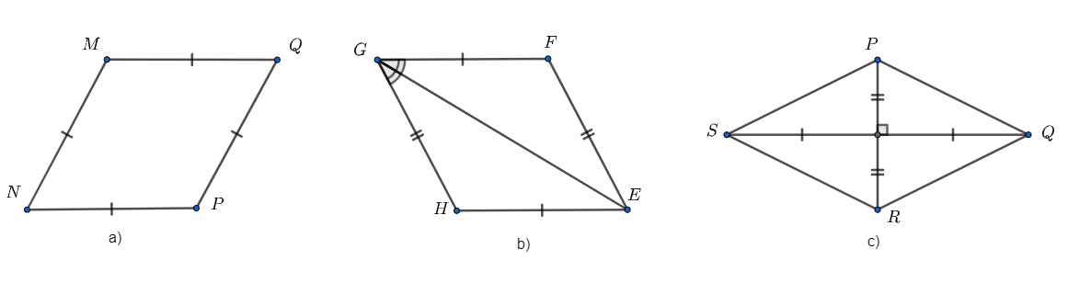

Bài 2: Cho hình thoi  có .

1) Tính số đo 

2) Tính số đo 

Bài 3: Cho tam giác  cân tại . Trên nửa mặt phẳng không chứa  có bờ là đường thẳng chứa cạnh , vẽ tia  và tia . Gọi  là giao điểm của hai tia  và . Chứng minh:

1) Tứ giác  là hình bình hành.

2) Tứ giác  là hình thoi.

Bài 4: Cho góc . Vẽ tia phân giác  của góc . Từ  bất kỳ trên , vẽ đường thẳng song song với  cắt  tại , vẽ đường thẳng song song với  cắt  tại 

1) Chứng minh: tứ giác  là hình thoi.

2) Qua  vẽ đường thẳng song song với  cắt  tại  tại . Chứng minh: tam giác OPQ là tam giác cân.

Bài 5: Cho tam giác  cân tại  có đường trung tuyến . Trên tia đối của tia  lấy điểm  sao cho . Chứng minh:

1) Tứ giác  là hình bình hành.

2) Tứ giác ACEB là hình thoi.

Bài 6: Cho tam giác  cân tại  có đường cao . Trên tia đối của tia  lấy điểm  sao cho . Chứng minh:

1) Tứ giác  là hình bình hành.

2) Tứ giác  là hình thoi.

Bài 7: Cho tam giác  có đường phân giác trong . Trên  lấy điểm  sao cho , trên  lấy điểm  sao cho . Chứng minh:

1) Tứ giác  là hình bình hành.

2) Tứ giác  là hình thoi.

Bài 8 : Cho tam giác  cân tại . Đường thẳng qua  song song với  cắt tia phân giác của  tại . Chứng minh:

1) .

2) Tứ giác  là hình thoi.

Bài 9: Cho tứ giác  có . Biết rằng: tia  là tia phân giác của  và tia  là tia phân giác của . Chứng minh:

1) Các tam giác  và  là các tam giác cân.

2) .

3) Tứ giác  là hình thoi.

Bài 10: Cho hình bình hành  có hai đường chéo  và  cắt nhau tại . Đường thẳng  qua  cắt cạnh  và  lần lượt tại  và , đường thẳng  qua  cắt cạnh  và  lần lượt tại  và . Biết rằng: . Chứng minh:

1) Tứ giác MNPQ là hình bình hành.

2) Tứ giác MNPQ là hình thoi.

Bài 11: Cho hình thoi  có hai đường chéo  và  cắt nhau tại . Trên đoạn  lấy điểm , trên đoạn  lấy điểm  sao cho . Chứng minh:

1) .

2) Tứ giác  là hình thoi.

Bài 12: Cho hình thoi  có hai đường chéo  và  cắt nhau tại . Gọi  lần lượt là trung điểm của các đoạn . Chứng minh: tứ giác  là hình thoi.

Bài 13: Cho hình thoi  có  là giao điểm của hai đường chéo.

1) Tính  khi biết  và .

2) Tính  khi biết .

Bài 14: Cho hình thoi  có  là giao điểm của hai đường chéo.

1) Tính MP khi biết .

2) Tính  khi biết .

Bài 15: Cho hình thoi  có hai đường chéo  và  cắt nhau tại . Biết rằng:  và . Tính độ dài các đoạn thẳng .

Bài 16: Cho hình thoi  có .

1) Tính diện tích hình thoi .

2) Tính đọ dài các cạnh của hình thoi .

Bài 17: Cho hình thoi  có .

1) Tính độ dài .

2) Tính diện tích hình thoi .

Bài 18: Cho hình thoi  có .

1)  là tam giác gì? Vì sao?

2) Tính số đo các góc của hình thoi .

3) Tính độ dài AC.

4) Tính diện tích hình thoi .

**Tài liệu được chia sẻ bởi Website VnTeach.Com**

**https://www.vnteach.com**